Лабораторная работа № 12. Программирование в командном процессоре ОС UNIX.Расширенное программирование

Мигачев Максим

Цель работы

Изучить основы программирования в оболочке ОС UNIX. Научиться писать более сложные командныефайлысиспользованиемлогических управляющихконструкций ициклов.

Результат

1.

Написать командный файл, реализующий упрощённый механизм семафоров. Командныйфайлдолженвтечениенекотороговремениt1дожидатьсяосвобождения ресурса, выдавая об этом сообщение,адождавшисьего освобождения,использовать его в течение некоторого времени t2<>t1,также выдавая информацию о том, что ресурс используется соответствующим командным файлом (процессом).Запустить командный файлводномвиртуальномтерминалев фоновомрежиме,перенаправив его вывод вдругой (> /dev/tty#,где #—номертерминала куда перенаправляется вывод),в которомтакже запущен этотфайл,но не фоновом,а в привилегированном режиме.Доработатьпрограммутак,чтобыимеласьвозможностьвзаимодействиятрёх иболее процессов.

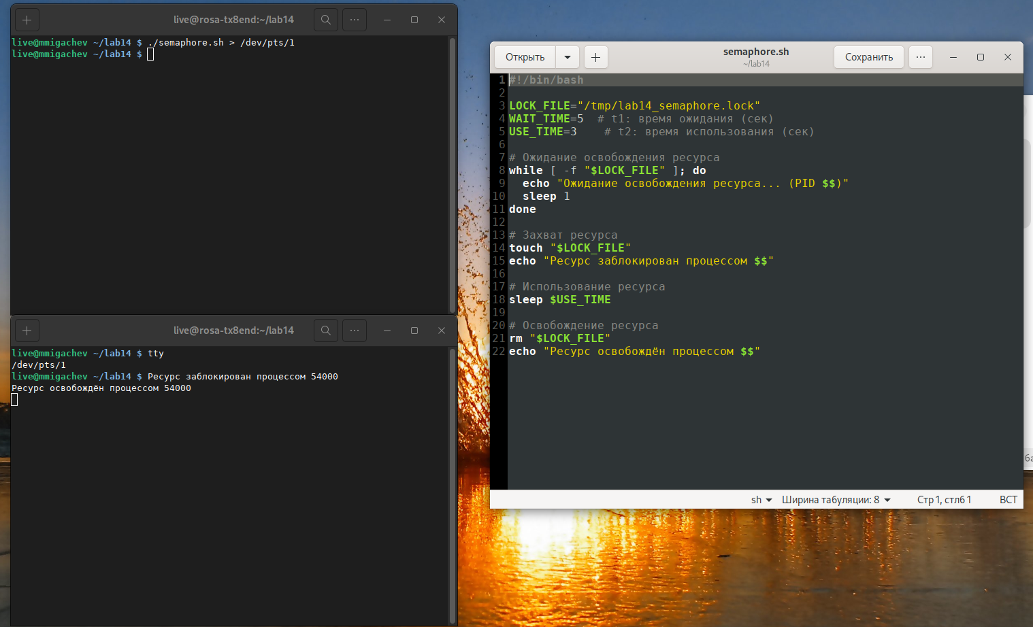

Рис 1

2.

Реализовать команду man с помощьюкомандногофайла.Изучите содержимое каталога /usr/share/man/man1.В нем находятся архивытекстовых файлов,содержащих справку по большинству установленных в системе программ и команд.Каждый архив можнооткрытькомандойlessсразужепросмотревсодержимоесправки.Командный файлдолженполучатьввидеаргументакоманднойстрокиназваниекомандыиввиде результата выдавать справку об этой команде или сообщение об отсутствии справки, если соответствующего файла нетв каталоге man1.

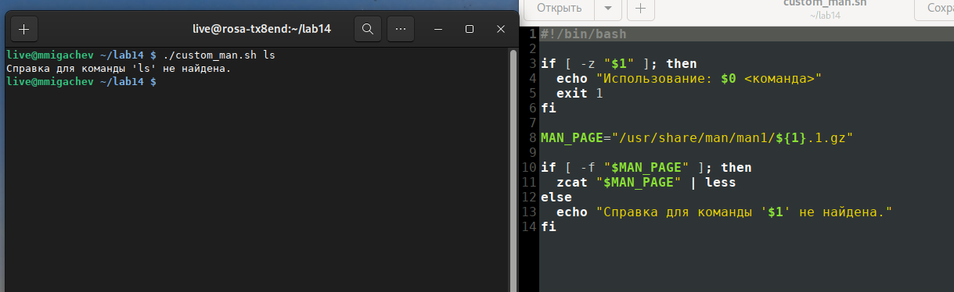

Рис 2

3.

Используя встроенную переменную $RANDOM,напишите командный файл,генерирующийслучайнуюпоследовательностьбуквлатинского алфавита.Учтите,что $RANDOM выдаётпсевдослучайные числа вдиапазоне от0до 32767.

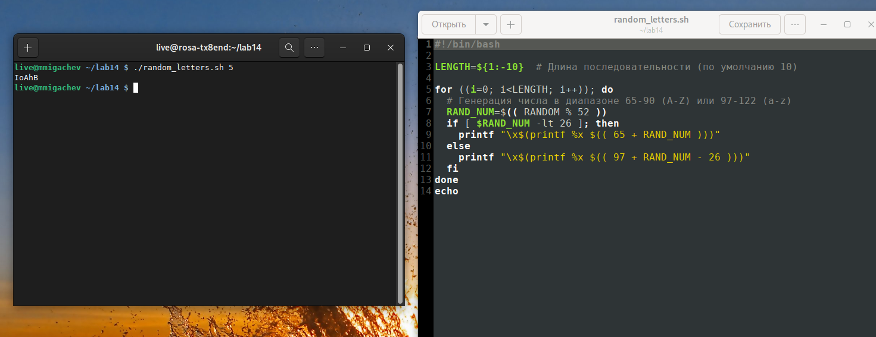

Рис 3

Вывод

Освоены управляющие конструкции, работа с файлами и переменными в bash.

Ответы на контрольные вопросы:

1. Ошибка в строке: while [$1 != "exit"] → нужно пробелы: while [ "$1" != "exit" ].
2. Конкатенация строк: str3="${str1}${str2}".
3. Утилита seq: Альтернатива — for i in {1..10} или цикл на while.